Meine Woche
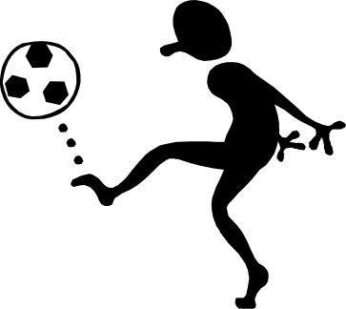
Am Montag fahr’ ich _______.
Am ________ seh’ ich fern.
Am Mittwoch spiel’ ich ________.
Das mach’ ich ____, sehr gern.
Am Donnerstag, da _________ wir.
Am Freitag ______ ich Klavier.
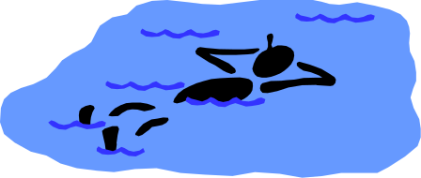
__ Samstag kommt Frau Stange.
Am Sonntag schlaf’ ich lange.
Und schon hor’ ich die ____,
“Komm Peter! Steh’ auf! ______!”
Ja, dann ist der ______ da.

Dienstag Fußball Montag Fahrrad spiele Mama
Schwimmen Schule sehr Am

Meine Woche
Am Montag fahr’ ich _______.
Am ________ seh’ ich fern.
Am Mittwoch spiel’ ich ________.
Das mach’ ich ____, sehr gern.
Am Donnerstag, da _________ wir.
Am Freitag ______ ich Klavier.
__ Samstag kommt Frau Stange.
Am Sonntag schlaf’ ich lange.
Und schon hor’ ich die ____,
“Komm Peter! Steh’ auf! ______!”
Ja, dann ist der ______ da.

Dienstag Fußball Montag Fahrrad spiele Mama
Schwimmen Schule sehr Am
Meine Woche

Am Montag fahr’ ich Fahrrad
Am Dienstag seh’ ich fern.
Am Mittwoch spiel’ ich Fußball
Das mach’ ich sehr, sehr gern.
Am Donnerstag, da schwimmen wir.
Am Freitag spiele ich Klavier.
Am Samstag kommt Frau Stange.
Am Sonntag schlaf’ ich lange.
Und schon hor’ ich die Mama,
“Komm Peter! Steh’ auf! Schule!”
Ja, dann ist der Montag da.

Meine Woche

Am Montag fahr’ ich Fahrrad
Am Dienstag seh’ ich fern.
Am Mittwoch spiel’ ich Fußball
Das mach’ ich sehr, sehr gern.
Am Donnerstag, da schwimmen wir.
Am Freitag spiele ich Klavier.
Am Samstag kommt Frau Stange.
Am Sonntag schlaf’ ich lange.
Und schon hor’ ich die Mama,
“Komm Peter! Steh’ auf! Schule!”
Ja, dann ist der Montag da.

